Petunjuk Penggunaan elearning ITS untuk Tutor dan Mahasiswa dari Uiversitas Nurul Jadid Probolinggo.

1. Buka browser, masukkan link: <http://share.its.ac.id/>
2. Masukkan username dan password, username: NIM, password: 123

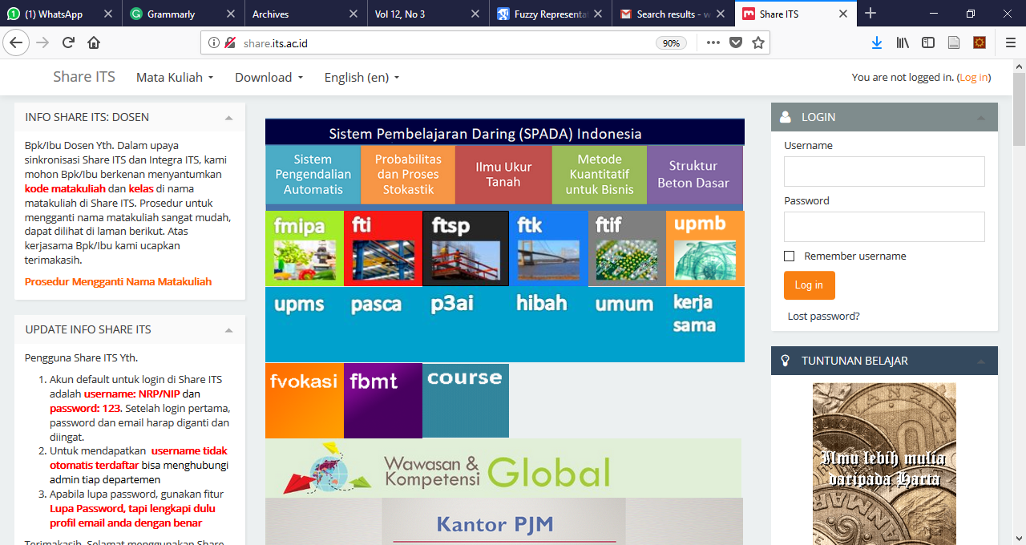

1. Pada Navigation --> klik My Course --> klik Sistem Pembelajaran Daring (SPADA) Indonesia --> klik pdaa

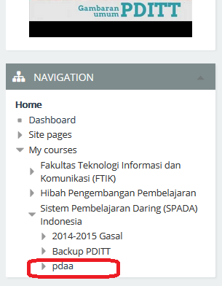

1. Kalau sudah masuk, maka anda akan masuk kehalaman kuliah seperti berikut,

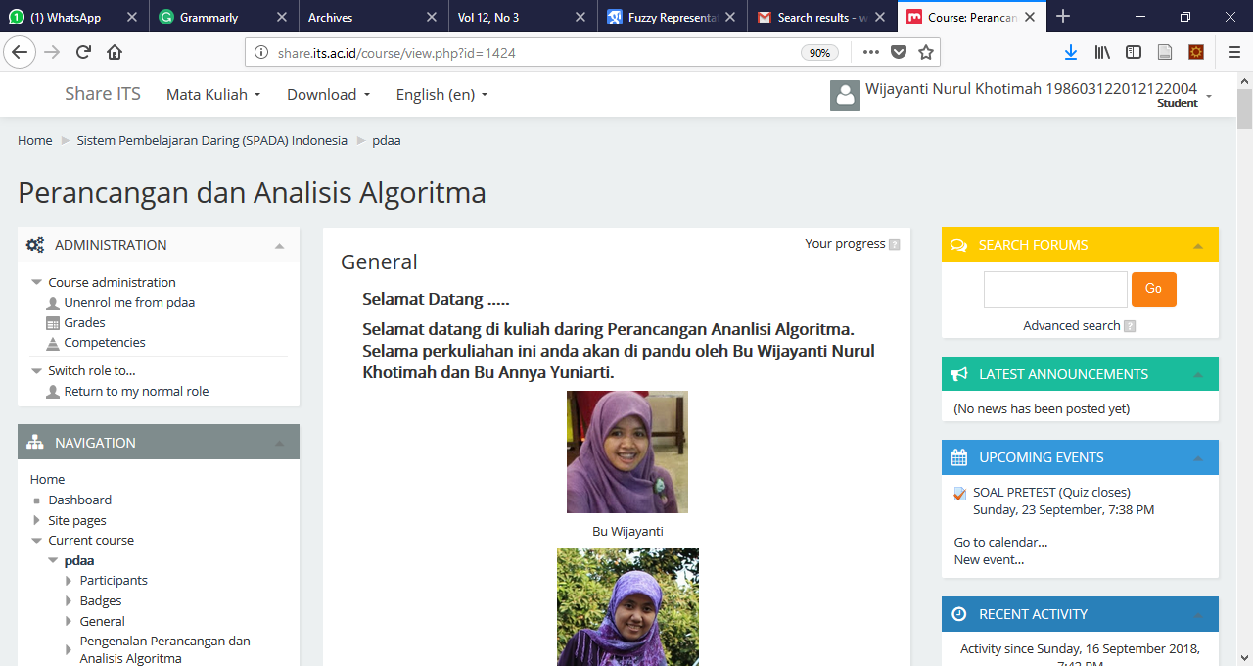

1. Scroll ke bawah untuk materi yang harus di pelajari. Baca petunjuk pembelajarannya, seperti berikut:

